DOCUMENTO DE ESPECIFICACIÓN FUNCIONAL

Sistema de Gestión de Ferretería
Materia: Practicas Profesionalizantes
Alumno:Thiago Ramirez, Alejandro Alarcon, Joaco Baz, Leonardo Stefanizsen, Dayana Vila y Julian Alba.
Cliente: Rascate Art
Proveedor: Equipo de Desarrollo
Fecha: 22 de abril

1. INTRODUCCIÓN

1.1 Propósito
Definir los requisitos para digitalizar la gestión de "Rascarte Art". El sistema busca eliminar el registro manual en cuaderno para optimizar la organización de ventas, pedidos y stock.
Este documento constituye un acuerdo formal entre el cliente y el equipo de desarrollo, especificando claramente:
- Qué funcionalidades serán implementadas
- Cómo funcionará el sistema
- Qué funcionalidades quedan fuera del alcance
Su objetivo principal es evitar ambigüedades, errores de interpretación y conflictos durante el desarrollo.

1.2 Alcance del sistema
El sistema de gestión de Rascate Art permitirá digitalizar y optimizar las operaciones principales del negocio.

El sistema incluirá:
- Gestión completa de productos
- Registro y control de ventas
- Actualización automática de stock

1.3 Exclusiones (MUY IMPORTANTE)
Las siguientes funcionalidades NO están incluidas en este proyecto:
- Facturación electrónica integrada con AFIP
- Aplicaciones móviles (Android/iOS)
- Sistema contable completo
- Multi-sucursal
Cualquier funcionalidad no especificada en este documento se considera fuera del alcance.

2. DESCRIPCIÓN GENERAL DEL SISTEMA

2.1 Tipo de sistema
Aplicación web accesible desde navegador (Chrome, Edge, etc.).

2.2 Usuarios del sistema

Administrador
- Gestiona productos
- Gestiona usuarios
- Accede a reseñas
- Gestiona ventas
- Gestiona stock
Cliente
- Acceso a la pagina
- Ver los productos
- Comprar
- Hacer una reseña

3. REQUISITOS FUNCIONALES (DETALLADOS)

RF-01: Gestión de Productos

Descripción
El sistema deberá permitir la administración completa del catálogo de productos.

Datos del producto
- Nombre
- Descripción
- Precio
- Stock disponible
- Categoría (opcional)

Funcionalidades incluidas
- Alta de producto
- Modificación de producto
- Eliminación de producto
- Visualización de listado

Flujo principal
- El administrador accede al módulo de productos
- Selecciona “Nuevo producto”
- Completa los datos
- El sistema valida la información
- El sistema guarda el producto
- Se muestra confirmación

Validaciones
- El nombre es obligatorio
- El precio debe ser mayor a 0
- El stock no puede ser negativo

Resultado esperado
El producto queda registrado y disponible para la venta.

RF-02: Registro de Ventas

Descripción
El sistema deberá permitir registrar ventas de productos a clientes.

Funcionalidades incluidas
- Selección de productos
- Ingreso de cantidades
- Cálculo automático del total
- Confirmación de venta

Flujo principal
- El empleado accede al módulo de ventas
- Selecciona productos
- Ingresa cantidades
- El sistema calcula el total
- El usuario confirma la venta
- El sistema registra la operación

Validaciones
- No se puede vender más stock del disponible
- Debe haber al menos un producto

Resultado esperado
- Venta registrada
- Stock actualizado automáticamente

RF-03: Control de Stock

Descripción
El sistema deberá gestionar automáticamente el stock de productos.

Funcionalidades
- Actualización automática al vender
- Visualización en tiempo real
- Alertas básicas (opcional: stock bajo)

Resultado esperado
El stock reflejará siempre el estado real del inventario.

RF-04: Gestión de Clientes

Descripción
El sistema permitirá registrar información básica de clientes.

Datos
- Nombre
- Teléfono
- Email (opcional)

Funcionalidades
- Alta de cliente
- Consulta de clientes

RF-05: Reportes

Descripción
El sistema deberá generar reportes simples.

Reportes incluidos
- Ventas por período
- Productos más vendidos
- Stock actual

Formato
- Visualización en pantalla
- Exportación simple (opcional)

4. REQUISITOS NO FUNCIONALES

RNF-01: Rendimiento
El sistema deberá responder en un tiempo menor a 3 segundos en operaciones normales.

RNF-02: Seguridad
- Acceso mediante usuario y contraseña
- Roles de usuario (Administrador / Empleado)

RNF-03: Usabilidad
- Interfaz clara e intuitiva
- Navegación sencilla

RNF-04: Disponibilidad
El sistema deberá estar disponible durante el horario comercial del negocio.

5. INTERFAZ DEL SISTEMA (DESCRIPCIÓN)

El objetivo de esta sección es definir los lineamientos visuales y de experiencia de usuario del sistema de gestión de ferretería, asegurando una interfaz clara, consistente y fácil de utilizar para todos los perfiles de usuario.
El sistema contará con los siguientes módulos:
- Pantalla de login
- Panel principal (dashboard)
- Módulo de productos
- Módulo de ventas
- Módulo de clientes

5.1 Pantalla de Login
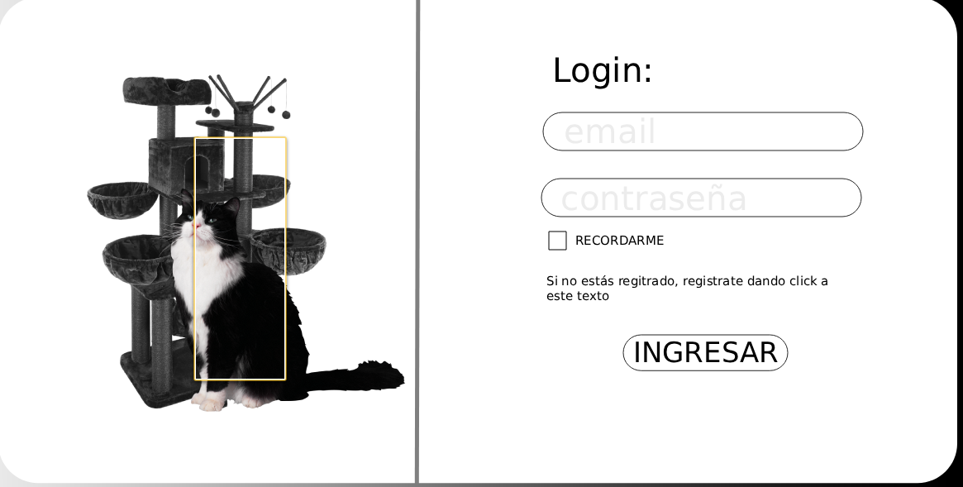

Descripción
Permite el acceso al sistema mediante credenciales.

Comportamiento esperado
- Validación de usuario y contraseña
- Mensaje de error si los datos son incorrectos
- Si no estas logueado, te permite registrarte

5.2 Alcance del diseño

El diseño del sistema incluirá:

Distribución de elementos en pantalla (layout)

Definición de colores institucionales

Tipografía utilizada

Estilo de botones, formularios y tablas

Experiencia de navegación entre módulos

El diseño visual final podrá presentar ajustes menores durante el desarrollo, siempre respetando la estructura y funcionalidad definida en este documento.

5.3 Lineamientos de diseño

Colores del sistema
Uso | Color | Código HEX
Color principal | Azul oscuro | #F2BDD0
Color secundario | Blanco | #00000
Fondo general | Gris claro | #F2BDD0
Botones primarios | Azul medio | #00000
Éxito | Verde | #D9B8C4
Error | Rojo | #FF0000 
Texto principal | Gris oscuro | #00000

Objetivo: garantizar facilidad de lectura en entornos de uso continuo (mostrador de ferretería).

Componentes de interfaz

Botones:

Diseño claro y visible

Colores diferenciados según acción

Texto descriptivo (ej: “Guardar”, “Eliminar”, “Confirmar venta”)

Campos de entrada (formularios):

Etiquetas visibles y claras

Validaciones en tiempo real

Mensajes de error comprensibles

Tablas:

Información organizada en filas y columnas

Acciones visibles (editar, eliminar)

Lectura rápida para uso operativo

5.4 Usabilidad

El sistema deberá cumplir con los siguientes principios:

Facilidad de uso para usuarios sin conocimientos técnicos

Reducción de pasos en tareas frecuentes (ej: registrar venta)

Mensajes claros ante errores o acciones exitosas

Navegación simple, suave e intuitiva

Se prioriza un diseño orientado a la eficiencia operativa del negocio.

5.5 Consistencia

El sistema deberá mantener consistencia visual y funcional en todas las pantallas:

Uso uniforme de colores

Botones con el mismo estilo en todos los módulos

Estructura similar entre pantallas (menú, encabezado, contenido)

Esto facilita el aprendizaje y reduce errores de uso.

5.6 Relación con los prototipos (mockups)

Los mockups presentados en la sección anterior representan la estructura funcional del sistema.

El diseño visual final deberá respetar:

La organización de los elementos

Los flujos de interacción

Las funcionalidades definidas

Las mejoras estéticas no deberán modificar el comportamiento funcional acordado.

5.7 Consideraciones de entorno de uso

El sistema será utilizado principalmente en:

Computadoras de escritorio
- Navegadores Web
- Laptop
- Celular (Paginas web)

Por lo tanto, el diseño deberá:

Priorizar velocidad de interacción

Evitar sobrecarga visual

Permitir uso continuo sin fatiga

6. CRITERIOS DE ACEPTACIÓN
El sistema será considerado aceptado cuando:
- Todas las funcionalidades descritas estén implementadas
- No existan errores críticos
- El cliente valide el funcionamiento

7. PLAN DE DESARROLLO
Fase | Descripción
Análisis | Relevamiento
Diseño | Modelado
Desarrollo | Programación
Testing | Pruebas
Entrega | Implementación

8. LIMITACIONES Y RESPONSABILIDADES

Responsabilidades del cliente
- Proveer información necesaria
- Validar entregas

Responsabilidades del desarrollador
- Implementar funcionalidades definidas
- Cumplir con los requisitos establecidos

9. CONCLUSIÓN
Este documento define de manera completa el sistema a desarrollar y establece un acuerdo claro entre ambas partes.
Cualquier funcionalidad no incluida deberá tratarse como un nuevo requerimiento.

10. FIRMA DE CONFORMIDAD
El presente documento es aceptado como base del proyecto.
Cliente:Gabriel Bolaños
Fecha: 22/04

Proveedor: Fabricas de madera(ajenas al emprendimiento)
Fecha:22/04

